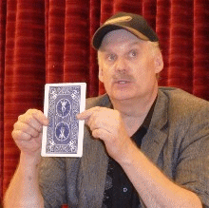

Card Peeling by Tim Star

Först ett par ord om varför jag har börjat att skriva nu. Jag fick min trollerigrund i Åby, där jag växte upp, och det var naturligtvis hos Harries, som jag besökte väldigt ofta, som jag fick all information om lokala klubbar och möten. Jag har alltid tyckt, att det viktigaste när man börjar med trolleri är att man har stöd av kollegor. Det är stor skillnad att stå och trolla framför trollkarlar än att trolla framför vad jag kallar ”vanligt folk”.

De roligaste stunderna hemma i Sverige hade jag bland trollkarlarna på mötena i Moderna Illusionisters Cirkel i Norrköping och i Nyköping hos Nyköpings Magiska Bröder. Det var kvalitetsmöten! Jag såg fram mot varje träff, och jag tror inte jag missade ett enda möte. Det var här man kunde testa och prova sig fram, man fick se en massa trick och kunde byta grepp och idéer.

Så vad jag hoppas är, att kanske någon annan kan ha hjälp av vad jag skriver om. Men det är viktigt att säga, att detta är bara mina tankar och erfarenheter. Det betyder inte att man måste göra som jag skriver - absolut inte! Men jag hoppas att det ska inspirera till andra idéer för många nya trick och rutiner.

Jag skulle ju kunna publicera något här i USA - skriva en bok eller liknande - men det finns så många böcker om trolleri på engelska. Och ska jag vara ärlig, så läser jag inte mycket trolleriböcker numera. Det var i början som jag var intresserad av böcker för att lära grepp av olika slag med mynt eller kort. För det är grunden - först ska man lära sig hur man hanterar kort och mynt, och efter det så kommer tricken. Jag tycker det är roligare att göra något på svenska, och på det sättet kan jag förhoppningsvis ge tillbaka någonting till svenska trollkarlar.

Tim Star

Jag har fått många frågor genom åren om Fako kort (fejkade kort). Kort med dubbel fram- eller baksida eller någon annan kombination. Jag har alltid gjort dessa själv så långt tillbaka som jag kan minnas. Nu tillverkas ju sådana kort fabriksmässigt, men jag blev väldigt besviken när jag fick se dem. Baksidorna stämmer väldigt dåligt. Stoppar du in ett sådant kort i din lek, så kan det skilja sig åt, och det ser väldigt konstigt ut med två olika nyanser.

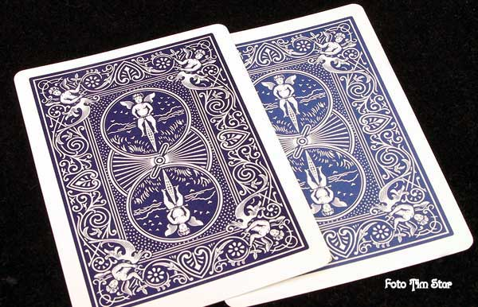

Och det går inte att få tag på specialkort med alla baksidor och storlekar - Poker eller Bridge. Så det bästa sättet är att göra dom själv. På så sätt får du precis vad du vill ha. Det är inte så svårt som det låter - det krävs bara tålamod och träning.

Innan vi börja så behöver du följande. (Se bild)

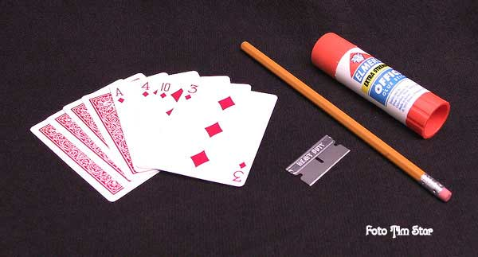

• Dina favoritkort.
• Ett rakblad.
• En vanlig blyertspenna, sexkantig (inte rund).
• Lim. Jag har provat alla sorters lim och det som fungerar bäst för mig är limstift.
• Vanligt skrivpapper.
• Ett strykjärn.

Och glöm inte tålamodet!

Först lite fakta om spelkort.

Jag använder Bicycle Poker size. Bridge size är lite smalare men det spelar ingen roll vilka du använder. Korten är tillverkade i tre lager. Fram- och baksidan är tunna lager, och det är ett tjockare lager i mitten (lite gråare till färgen). En del andra fabrikat kan se lite annorlunda ut och en del har bara två lager. Men jag jobbar med Bicycle kort - det är de vanligaste inom trolleri.

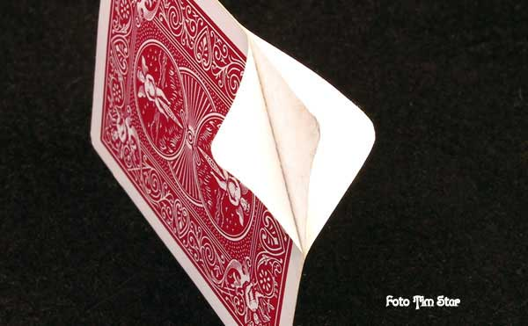

Bryta fibrerna

Innan du börjar dela på korten så måste du bryta fibrerna i kortets papper. Det är ingen ide att ens försöka dela korten i en ny lek - slöseri med tid och kort. Du kan sitta och blanda leken i flera timmar eller som jag gör - ta ett kort i taget. Placera kortet på en hård bordsyta. Ta pennan och börja i ena hörnet med att dra kortet mellan pennan och bordet rakt upp, 90 grader frän bordet. Dra hela kortets längd, även ut till hörnet. Gör nu samma sak men börja med ett annat hörn, fortsätt runt hela kortet. Vänd nu på kortet och gör samma sak på den sidan. Det brukar räcka med tre varv på varje sida. Det är viktigt att du går ända ut i hörnen.

Bry dig inte om att kortet är nu väldigt konstigt böjt när du är färdig. (Se bild)

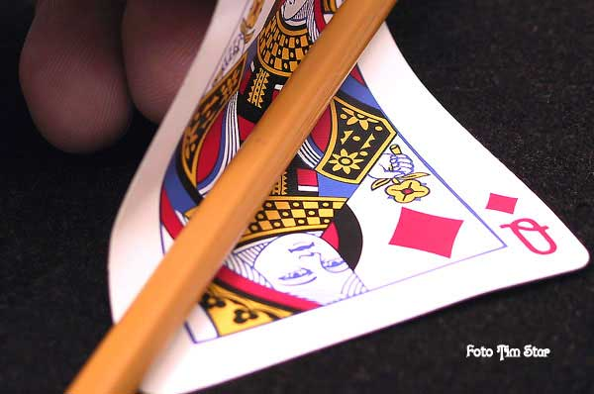

Nu måste kortet knackas

Håll kortet mot en hård bordsyta. (Se bild)

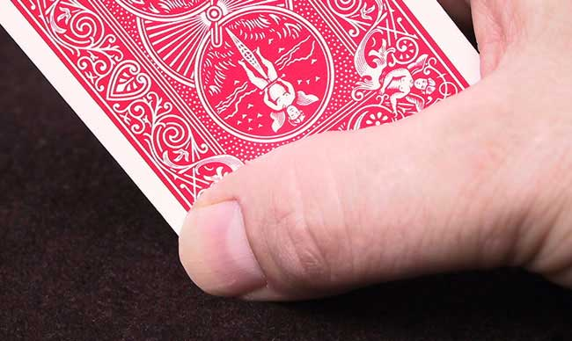

Håll kortet först löst mellan tummen och pekfingret. Tryck fingrarna hårt mot bordet och låt kortet glida upp emellan fingrarna. Kläm nu fingrarna hårt om kortet, lyft upp handen och knacka kortet hårt mot bordet. Sitter kortet för långt ner, så kommer kortet att vikas. Har du gjort rätt så har det blivit en delning av pappersavdelningarna i kortet, så mycket att du kommer att få en öppning. Använd nageln till att försiktigt börja dela kortet.

Delning av kortet (The peeling)

Nu till det viktigaste! Håll den tunnaste delen mot bordet och lyft och dra den tjocka delen från den tunna. Det går absolut inte att dra den tunna delen från tjocka, den tunna sidan spricker med det samma.

Nu kommer det roligaste. Lägg kortet på bordet med den tunnaste delen ner mot bordet.

Börja med att lyfta upp den tjocka delen ifrån den tunna och rulla den över ditt högra pekfinger samtidigt som ditt vänstra pekfinger hela tiden håller ner den tunna delen hårt mot bordet. (Se bild)

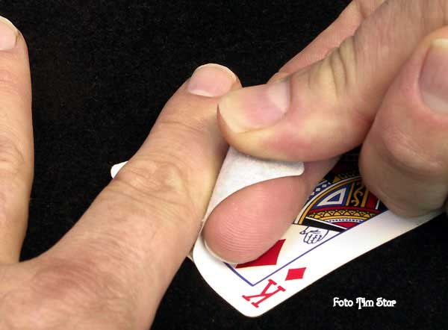

Här dras den tjocka delen av från den tunna, som hålles hårt ner mot bordet. När du drar av den tjocka delen rulla den samtidigt runt ditt högra pekfinger som bilden visar. Och på samma gång rulla det vänstra pekfingret hårt mot ditt högra. Ta nytt grepp ofta och fortsätt diagonalt över kortet till den andra sidan. Var försiktig på slutet i hörnet. Kom alltid ihåg att dra den tjocka delen från den tunna. Du kan också använda dig av något runt istället för ditt högra pekfinger om du tycker det är lättare.

T.ex. limstiftet eller något av ungefär samma diameter. (Se bild)

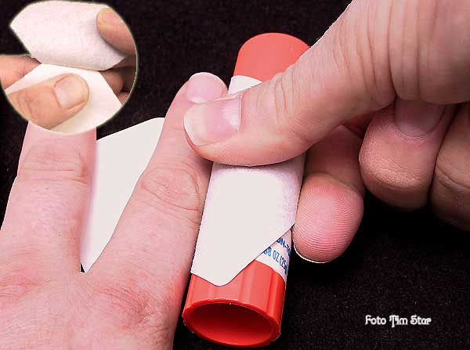

Släta ut korten

Korten är nu ganska buckliga så du måste få dem platta innan du limmar ihop dem igen.

Använd pennan igen. Lägg kortdelens framsida (den tunna eller den tjocka) ner mot bordet och dra kortet upp mellan pennan och bordet fram och tillbaka (precis som du gjorde tidigare med pennan) men nu tills kortet blir så platt som möjligt. Det tar bara några drag. Det är viktigt att du tar bort alla bucklor ur kortdelarna innan du limmar, annars kan kortet buckla tillbaka sig efter att du har limmat i hop det. Om du tittar noga på kortets yta, så ser den ganska luddig ut. Använd rakbladet för att skrapa bort ludden på båda ytorna, som ska limmas ihop. På så sätt blir kortet slätt efter du har limmat det. (Se bild)

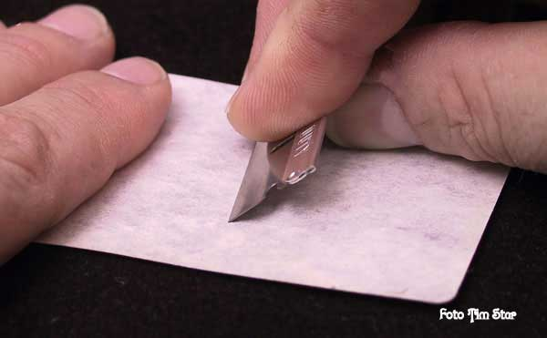

Använd nu strykjärnet och stryk varje kortdel. Stryk inte direkt på korten utan tag ett papper och vik det dubbelt och stoppa in kortet däremellan. Stryk mot en hård yta (inte strykbräda - det är för mjukt). Det är viktigt att du inte har för hög temperatur så att du bränner kortet. Medium på järnet räcker.

Nu medan kortet är varmt stoppa det i press. Jag använder en stor bok och lägger på något tungt. Där får korten ligga tills de kallnat. De är nu färdiga att limmas.

Limning av korten

Nu är det dags att börja limma. Som jag skrev så har jag funnit att limstift fungerar bäst - beroende mest på konsistensen av limmet. Det är inte för blött och det tar längre tid att torka, så du har mer tid på dig att justera, så att delarna passar rätt ihop. Och när limmet har torkat, så blir känslan på kortet densamma som ett vanligt kort. Andra lim, speciellt blöta lim, kommer att blöda igenom den tunna delen, och fläckarna går inte bort efter att de torkat.

Börja med den tjockaste delen, lägg den på ett papper med sidan som ska limmas upp.

Börja att dra på limmet från mitten ut mot kanten. (Se bild)

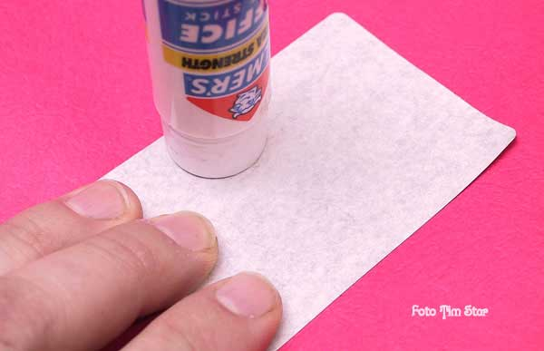

Bara ett tunt lager behövs (och inga klumpar). Snurra runt kortet ett halvt varv och gör likadant på den halvan. Ser det ut som du har klumpar så ta en penna och skrapa av kortet på en gång. Gör likadant med det tunna kortet (kom ihåg väldigt tunt lager med lim). Lägg nu ihop korten, börja med det tjocka och lägg detta på den tunna sidan. (Se bilderna)

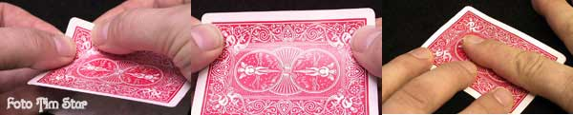

Börja med det vänstra översta hörnet. Håll lillfingret mellan korten så att de inte går ihop på nedersidan. Gå
nu till högra hörnet (dela fortfarande korten på nedre delen). Du kan nu justera korten. Lägg ner kortet på bordet och använd ett finger till att trycka ihop resten av kortdelarna. Använd nu pennan som en hård skrapa. Börja i mitten och gå ut mot sidan. (Se bild)

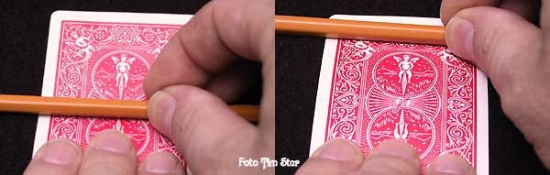

Snurra kortet ett halvt varv och gör detsamma på den sidan. Ibland kommer det ut lim på kanterna om du har haft på lite för mycket, torka bara bort det. Försök nu att göra kortet så slätt du kan med hjälp av pennan (på samma sätt som vi gjorde tidigare). Nu är det dags att stryka igen, men använd svag värme (limmet får inte koka!). Lägg kortet emellan ett vikt papper när du stryker. Lägg kortet i press (boken igen) och låt det ligga där över natten.

Du har gjort ditt första kort. Grattis!!!!

Problem

Kortet är inte perfekt slätt utan det har små kullar under den tunna sidan.

Du skrapade inte av allt ludd från baksidan av kortdelarna med rakbladet.
Du hade klumpar i limmet, släta ut det bättre innan du sätter ihop delarna.
För mycket lim.

Kan inte dela på kortet - det tunna lagret bara spricker.

Du måste dra av den tjocka sidan från den tunna - inte tvärt om.
Du har inte brutit fibrerna riktigt, mjuka up korten lite mera.

Tim Star

Vem är TIM STAR?

Tomas Andersson, född 1 maj 1956, bodde i Åby utanför Norrköping men flyttade till USA december 1979. Gick med i Svensk Magisk Cirkel 1976 och var med i Moderna Illusionisters Cirkel och Nyköpings Magiska Bröder. Tog sitt första pris i en trolleritävling 1977, men det blev många, många fler. I USA tävlade han flitigt - och vann alla tävlingar han ställde upp i! Här trollade han också i åtskilliga trollerikongressers galashower och gjorde många lectures och seminarier men arbetade också som professionell trollkarl, så småningom även på kryssningsfartyg i flera år. Driver sin egen trollerifirma Creations by Star, som blev berömd för den höga kvaliteten på rekvisitan. Arbetade med en originell duvakt och med skickligt close up. Bor numera i Tennessee USA där han driver en firma inom data men trollar fortfarande, dock inte professionellt.

Christer Nilsson

Tillägg

Tim Star har flyttat tillbaka till Sverige och driver nu Tim Star Design i Kolmårdens Hantverksby.
Samt driver sin trolleriverksamhet Creations By Star.
http://www.creationsbystar.com
http://www.timstardesign.se

Publicerat med tillstånd av Tim Star.

